N.P. DURMITOR
103-2026

PIVSKO JEZERO – MOST NA TARI – CRNO JEZERO – PLANTAŽE 13.JUL

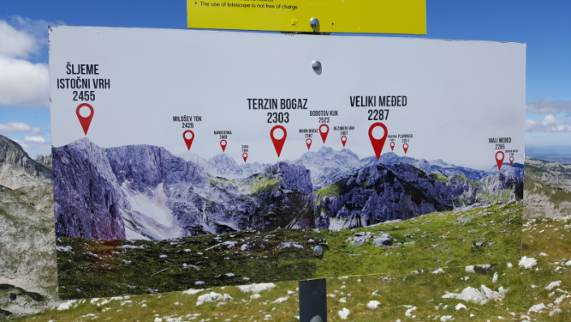 | 19.06.  petak | Polazak iz Splita sa Poljuda/ledomat u 6,00 sati. Vožnja prema Dubrovniku, a zatim dalje prema Trebinju, Nikšiću,... Vožnja uz Pivsko jezero do mosta na graničnom prijelazu Ščepan polje, podno kojeg se spajaju rijeke Piva i Tara. Nastavak vožnje uskom zavojitom cestom obroncima masiva Durmitor te dolazak do Žabljaka (1.450 m.n.m.). Žabljak je najviše stalno naseljeno mjesto u Crnoj Gori, a okružuje ga 48 vrhova viših od 2.000 metara. Smještaj u hotelu u centru. Večera - buffet. Noćenje.
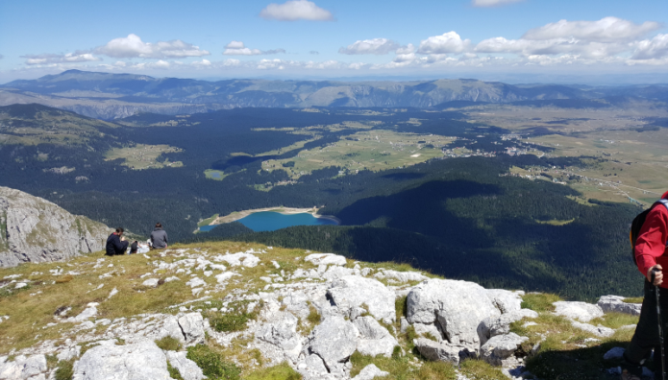 | 20.06.  subota | Doručak. Polazak autobusom do mosta Đurđevića Tara, nad rijekom Tarom, koji se nalazi povrh 150 metara dubokog kanjona. Kanjon Tare najdublji je kanjon u Europi i nizvodno od mosta doseže dubinu od 1.100 m. Povratak na Žabljak te odlazak do turističke atrakcije Durmitora - Crnog jezera. Veliko i Malo Crno jezero puni su vode u ovom dijelu godine, a okruženi crnogoričnom šumom u potpunosti opravdavaju svoj naziv. Slobodno vrijeme za šetnju uz jezero. Povratak u hotel. Večera. Noćenje.

21.06.  nedjelja | Doručak. Slobodan dan u Žabljaku. Za one koji žele doživjeti prirodu i sve ljepote Durmitora preporučamo rafting rijekom Tarom. Upravo se na rijeci Tari davnih godina krenulo sa turističkim splavarenjem da bi u novije vrijeme rafting preuzeo primat. Oko 12 km duga staza, za koju je potrebno oko 2 sata - što direktno ovisi o vodostaju, pruža iskonski doživljaj rijeke. Po završenom raftingu organizirani ručak. Slobodno poslijepodne. Večera u hotelu. Noćenje.
22.06.  ponedjeljak | Doručak. Polazak sa Žabljaka prema Podgorici do mjesta Tuzi. Po dolasku razgled najvećeg vinograda u Europi i degustacija probranih sorti vina – 4 vina, uz mogućnost kupnje. Polazak za Hrvatsku, coffee time u Budvi, nastavak putovanja i dolazak u Split u kasnije večernje sate.

CIJENA ARANŽMANA:

UPLATA REZERVACIJE: 30,00 €  MOGUĆNOST OBROČNE OTPLATE  nadoplata za 1/1 sobu: 57,00 € | 28 – 31 putnika 330,00 €  24 – 27 putnika 345,00 €  20 – 23 putnika 360,00 €
Program uključuje: prijevoz autobusom turističke klase na navedenim relacijama, smještaj u hotelu na Žabljaku (3*** dvo/trokrevetne sobe, TWC, TV,…), na bazi 3 polupansiona (buffet doručak i večera), ulaznice za NP Durmitor, degustaciju u podrumima 13 Jul , putno zdravstveno osiguranje GENERALI, boravišna pristojba i hotelsko osiguranje, jamčevina za turistički paket aranžman, osiguranje od posljedica nesretnog slučaja, zakonom propisan PDV, te organizaciju i vodstvo putovanja.
Program ne uključuje: rafting na rijeci Tari – 65,00 eura. Cijena raftinga uključuje: prijevoz terencem do polazne i sa završne stanice do hotela (od Splavišta do Žugića luke), ulaznicu za N.P. i takse, osiguranje, opremu (neoprensko odijelo, neoprenske čizmice, pojas, kacigu, veslo), ručak i licenciranog rafting vodiča.
Preporuka: uplata police osiguranja od rizika otkaza putovanja 11,00 € (isključivo kod prve uplate).

ZA PRIJELAZ HRV. – BiH. - CG. GRANICE DOVOLJNA JE OSOBNA ISKAZNICA

PUTOKAZI SPLIT, Mažuranićevo šetalište 14, tel: 455-038, mob: 098/448-179 R.V. 9,00 – 13,00
mob: 098/448-178, www.putokazi-split.com; e-mail: putokazi@yahoo.co.uk
ID COD: HR-AB-21060271971

